CARACTERIZACION

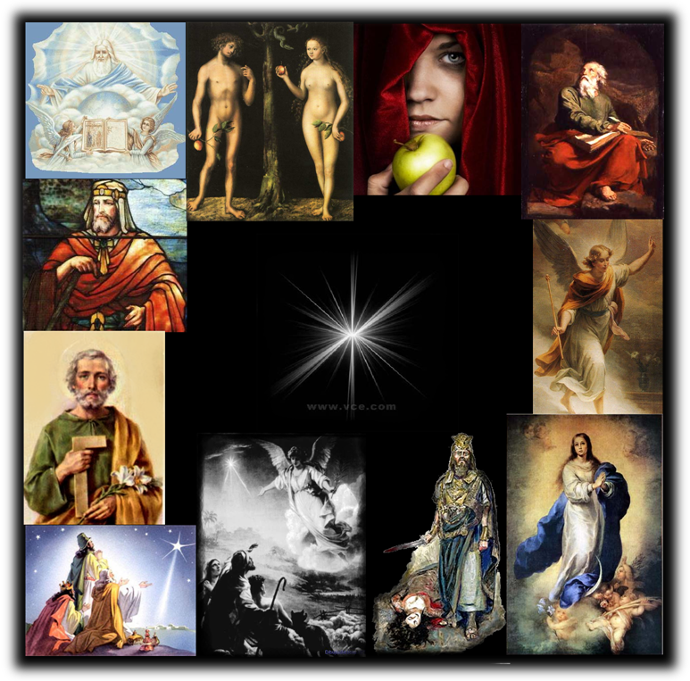

-PERSONAJES-

YAHVEH: (en hebreo יהוה, YHWH)
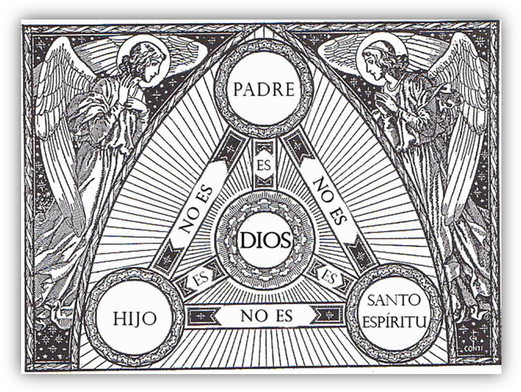
Yahvéh (Yahweh) es uno de los nombres hebreos arcaicos, tales como Jacob, José, Israel, etc., derivado del imperfecto de tercera persona de modo que atribuye a una persona o cosa la acción de la cualidad expresada por el verbo después de la manera de un adjetivo verbal o un participio. Como el Nombre Divino es una forma imperfecta del arcaico verbo hebreo "ser", Yahvéh significa "El que es", Aquel cuya nota característica consiste en ser, o simplemente "El Existente".

Personaje figurativo que no se muestra fisicamente dentro de la representacion teatral por lo tanto el personaje requiere de solo la voz del que interprete el personaje de preferencia masculino y adulto afirmandolo como padre y cabeza en el contexto de la creacion.

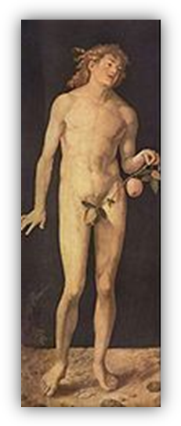
ADAM :( hebreo: אָדָם,"hombre", "rojizo", "sangre"; árabe: آدم)
En las escrituras judías, cristianas Adán fue el primer hombre creado por Dios sobre la Tierra, hecho de barro, sobre el cual insufló Dios el aliento de la vida. Adán fue creado por Yaheveh Dios, proveniente del polvo, a su misma semejanza y semejanza para gobernar la Tierra.

Personaje masculino según la tradicion judia de 20 años de edad. Según el contexto de la creacion esta desnudo en el jardin del Eden antes de percar comiendo del fruto del arbol de la ciencia del bien y del malque es presentado vestido con señidores hechos por el mismo de hojas de higuera. En la representacion teatral el que interprete el personaje aparecera vestido de una tunca blanca en señal de la pureza antes del pecado original y despues de este en lo posible con ropas que puedan asemajarse a los señidores descritos en las escrituras.

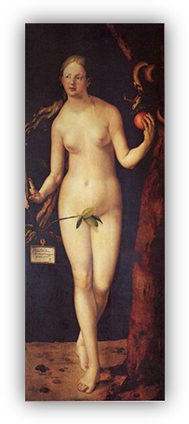
EVA :( hebreo: חַוָּה, chavvah ; Arabe: حواء, Hawwa ; "uno viviendo" o "fuente de vida",del Hebreo ḥawwâ (java), "vivir", "vida", de ḥāyâ, "para vivir"; de la raíz ḥyw)
En la creencia tanto cristiana como judía, Eva fue la primer mujer que Dios creó sobre la Tierra. Fue creada por Dios en el huerto del Edén como ayuda idónea de Adán, a partir de una costilla de éste. Su nombre, en hebreo, significa "madre de los vivientes" o "dadora de vida".


SERPIENTE: Satanás (del latín satâna), (del arameo שטנא shatán) (‘adversario', 'enemigo', 'acusador’)
Forma figurativa que el contexto de la narracion biblica toma el demonio (Satanas), para seducir a Eva e introducir el pecado en el mundo.
Este perosnaje requiere una aparicion fisica en ecena por lo tanto se puede figurar una serpiente asi que el personaje representa una figura como lo describe la biblia astuto y de inclinacion al mal. Este personaje es interpretado de preferencia porun actor femenino.

LA CAIDA:

Su historia se encuentra en el libro de Génesis, desde el versículo 27 del capítulo 1 hasta el versículo 2 del capítulo 5. Fue creada por Dios en el huerto del Edén en el cual se encuentra todo lo creado por Dios pajaros que vuelan , bestas del camo, reptiles que reptan, peces que bullen las aguas, arboles según sus cemillas, y toda clase de oetaliza junto con Adam y Eva. Dios mandó a Adán y su esposa Eva fructificar y multiplicarse, llenar la Tierra y sometedla. Se relata que también les mandó comer de todos los árboles del huerto, excepto árbol de la ciencia del bien y del mal y del árbol de la vida; porque el dia que comieren de el maririan. Moisés, autor del libro de Génesis según la tradición, relata que una astuta serpiente que engañó a Eva, la cual comió del fruto prohibido, viendo que era "bueno para comer, y que era agradable a los ojos, y bueno para alcanzar sabiduría", comio y dio también a su marido que igualmente comio. Como conscuencia fueron maldecidos por Dios poniendo en ellos la muerte y en la serpiente la humillacion.

